Arbeitsblatt 3: Die deutsche Besatzungsherrschaft im Zweiten Weltkrieg
Im Jahr 1938 erinnerte das Motiv einer polnischen Briefmarke an den Novemberaufstand von 1830/31. Damals hatten sich polnische Freiheitskämpfer gegen die russische Fremdherrschaft erhoben, doch der Aufstand wurde blutig niedergeschlagen. Die polnische Briefmarke, die im Jahr 1938 dieses Ereignisses gedachte, wurde zwei Jahre später immer noch verwendet, allerdings mit einem deutschen Wehrmachtsstempel und der Aufschrift Generalgouvernement (so wie alle polnischen Marken im deutschbeherrschten „Generalgouvernement“).
Nach dem Einmarsch der deutschen Wehrmacht am 1. September 1939 und in Folge des Grenzvertrages vom 28. September 1939 zwischen dem Deutschen Reich und der Sowjetunion war Polen erneut als Staat verschwunden. Während der Westen des Landes ganz in deutscher Hand war, wurde Mittelpolen als „Deutsches Generalgouvernement“ zu einer Art „deutscher Kolonie“. Sein Hauptquartier hatte Generalgouverneur Hans Frank bewusst auf der Krakauer Wawelburg genommen, in der einst die polnischen Könige gekrönt worden waren und über Jahrhunderte residierten und die für die Polen ein besonderes Symbol ihres nationalen Stolzes ist.
Schon kurze Zeit nach der deutschen Invasion erschienen im besetzten Polen auch deutsche Briefmarken, deren Motive eindeutig die Zielsetzung der nationalsozialistischen Politik erkennen ließen. Polnische Städte wie Warschau, Lodz oder Lublin wurden abgebildet und demonstrativ als deutsche Städte bzw. als Teil des Großdeutschen Reiches bezeichnet. Auf diese Weise sollte die Nachricht vom Ende des polnischen Staates verbildlicht und in die Welt verschickt werden.
Dass der unter Lebensgefahr organisierte polnische Widerstand trotz des brutalen Vorgehens der Besatzer, nicht gebrochen war, zeigt u. a. das Motiv einer Marke, die von der polnischen Exilregierung in England herausgegeben wurde. Die polnische Exilregierung hatte sich nach der Kapitulation Warschaus und der Aufteilung der polnischen Republik zwischen Deutschland und der Sowjetunion zunächst in Paris, nach 1940 in London niedergelassen, um von dort aus den militärischen und politischen Widerstand zu organisieren. Ab Ende 1941 wurde dort der polnische Postdienst organisiert und die Post mit Marken der polnischen Exilregierung frankiert. Sie wurde auf polnischen Kriegs- und Handelsschiffen transportiert und darüber hinaus auch von den England unterstellten polnischen Truppen verwendet.

1. 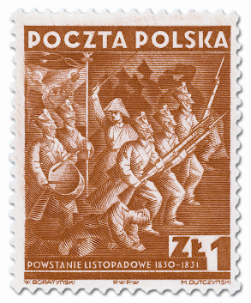 2. 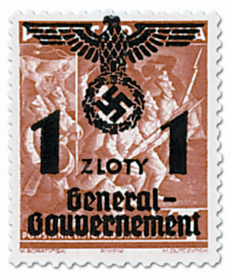 3. 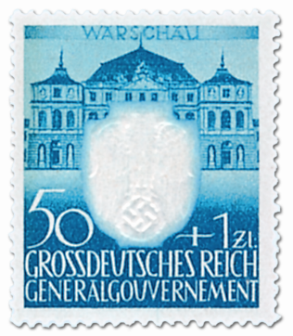
4. 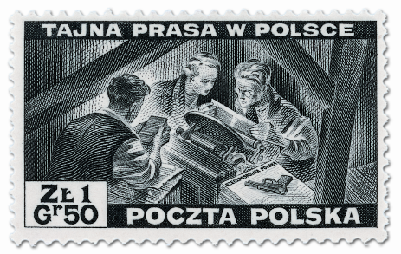

Beschreibung der Briefmarken

1. 1938 – polnische Briefmarke mit dem Motiv polnischer Aufständischer aus dem Jahr
1830/31
2. Die gleiche Briefmarke mit dem Stempel „Generalgouvernement“ aus dem Jahr 1940
3. Deutsche Briefmarke in Polen aus dem Jahr 1943: „Warschau. Grossdeutsches Reich Generalgouvernement“
4. Briefmarke der polnischen Exilregierung in England mit einem Motiv zur polnischen Untergrundpresse (Erscheinungsjahr 1943)

Aufgaben

1. Gegen wen richtete sich der polnische Aufstand 1830/31, an den das Motiv der Marke Nr. 1 aus dem Jahr 1938 erinnert? Welche Bedeutung hatte er für Polen und wie ging er aus?

2. Überlegen Sie, warum die deutschen Besatzungstruppen im Jahr 1940 keine eigenen Marken (Nr. 2) verwendeten, sondern polnische Marken mit einem Stempel versahen.

3. Legen Sie die Marken 1 und 2 nebeneinander. Wie musste der Stempel auf diesem Motiv auf die Bevölkerung wirken? Was wollten die deutschen Besatzer damit zum Ausdruck bringen? Beschreiben Sie, wie die Marken die politische Situation Polens am Anfang des Zweiten Weltkriegs widerspiegeln.

4. Marke 4 wurde während des Zweiten Weltkriegs von der polnischen Exilregierung in England gedruckt, um auf den polnischen Widerstand aufmerksam zu machen. Ihre Aufschrift lautet: „Geheime Presse in Polen“. Beschreiben Sie das Motiv der Marke. Welche Situation bringt es zum Ausdruck?

